الأشعة تحت الحمراء Infrared Waves

تعني كلمة Infra تحت وهذا يعني اننا في منطقة الاشعة تحت الحمراء والتي ترددها اقل من تردد الاشعة الحمراء في الطيف الكهرومغناطيسي المرئي. الاجهزة التي تستخدم الاشعة تحت الحمراء يمكنها الرؤية في الظلام الدامس لأنها تعتمد على الاشعاع الحراري المنطلق من الاجسام. ويسمى الجهاز المستخدم للرؤية الليلية بالبالوميتر Balometers.

يقع طيف الاشعة تحت الحمراء بين الطيف المرئي وطيف اشعة المايكروويف. تغطي الاشعة تحت الحمراء منطقة واسعة من الطيف الكهرومغناطيسي ككل

وتقسم إلى ثلاثة مناطق وهي على النحو التالي

الاشعة تحت الحمراء القريبة Near infrared وهي الاقرب إلى الاشعة المرئية وبالتحديد اللون الأحمر
الاشعة تحت الحمراء البعيد Far infrared وهي التي تكون الاقرب إلى اشعة المايكروويف
الاشعة تحت الحمراء الوسطى Med infrared وهي التي تقع بين المنطقتين السابقتين

الأشعة تحت الحمراء
هي أشعة حرارية وتنبعث من كافة الاشياء من حولنا مثل الفرن او المصباح الحراري أو من الاحتكاك أو من تسخين أي جسم وتنبعث كذلك من اجسامنا وهي الاشعة التي تصلنا من الشمس ويشعر الجلد بالدفء عند التعرض إلى اشعة الشمس.
ولهذا تستخدم الاشعة تحت الحمراء في بعض الاحيان لتسخين الطعام أو الابقاء عليه ساخناً.
يجب التأكيد على نقطة هامة وهي أن الاشعة تحت الحمراء القريبة لا تعد ساخنة ولا يمكن الشعور بها وهي التي تستخدم في أجهزة الرموتكنترول للتحكم بالاجهزة عن بعد.
العديد من الاشياء تصدر اشعة تحت الحمراء مثل جسم الانسان والحيوان والنباتات وكذلك الكرة الأرضية والشمس والاجرام السماوية، هذه الاشعة ليمكن رؤيتها بالعين المجردة وباستخدام اجهزة خاصة تمكن الانسان من الرؤية في الظلام الدامس باستخدام هذه الاشعة.

تطبيقات الاشعة تحت الحمراء

الـــــطـــب
يستخدم الأطباء الأشعة تحتالحمراء لمعالجة الأمراض الجلدية ولتخفيف الألم التي قد تصيب العضلات. يتم في هذه المعالجة تسليط الاشعة تحت الحمراء على جسم المريض حيث تخترق الجلد وتعمل على تدفأة الجلد بدرجة معينة لتنشيط الدورة الدموية

الـــصـــنــاعـــــة:

استخدمت الاشعة تحت الحمراء في بعض الافران الخاصة للطلاء الجاف للاسطح مثل الجلد والمعادن والاوراق والاقمشة. كذلك طور العلماء بعض النوافذ الخاصة المستخدمة في المكاتب والمنازل بحيث تعكس الاشعة تحت الحمراء وبهذا يمكن الحفاظ على درجة حرارة ثابتة للمكاتب. كما يستخدم بعض المصورين افلام حساسة للأشعة تحت الحمراء للتصوير في الظروف التي ينعدم فيها توفر الاشعة المرئية اي التصوير في الظلام باستخدام طيف الاشعة تحت الحمراء.

أصبحت العمليات الليلية في ظروف الحرب الحديثة من الأهمية بحيث أصبح لها تكتيكاتها وأسلوبها ومعداتها الخاصة. ونظراً لما توفره العمليات الليلية من مزايا عديدة، تولي الدول اهتماماً كبيراً القدرات القتالية لجيوشها، لتمكنها من الاستمرار في أعمال القتال ليلاً ونهاراً. وأدى التطور السريع في تكنولوجيا الكهروبصريات إلى ظهور تطبيقات واسعة خاصة في المجال العسكري، حيث ظهرت تطبيقات كثيرة لأغراض الرؤية، وتسجيل صور الأهداف المختلفة في حالات الإضاءة المنخفضة.
ولقد كانت العمليات الليلية في الماضي تعتمد على إضاءة أرض المعركة، واستخدام مقذوفات المدفعية، أو المشاعل المضيئة، أو قنابل الطائرات، إلا أن هذه الطريقة كانت تعتبر سلاح ذو حدين، فهي رغم قدرتها على إضاءة أرض المعركة، إلا أنها في نفس الوقت كانت تحدد مواقع وأماكن القوات المستخدمة لها. وفي الحرب العالمية الأولى استخدمت بواعث الضوء.
وبالرغم من اكتشاف الأشعة تحت الحمراء سنة 1800م، إلا أنها لم تستخدم على نطاق واسع إلا مع بدء الحرب العالمية الثانية، عندما فاجأ الألمان الحلفاء بمعارك ليلية بالدبابات، بدون استخدام بواعث الإضاءة، ولكن باستخدام بواعث كاشفة لأرض المعركة بالأشعة تحت الحمراء، مثبتة على دبابات، إلا أن البريطانيين تمكنوا من اكتشاف هذه الأجهزة، فكان يتم اكتشاف البواعث بواسطة نظارات حساسة للأشعة تحت الحمراء، حيث يتم تحديد موقعها وتدميرها.
وتأتي الولايات المتحدة الأمريكية في مقدمة الدول التي زاد اهتمامها أخيراً بالعمليات الليلية، وكانت حربا كوريا وفيتنام هما حقلا التجارب لأجهزة الرؤية الليلية. وبدأ في أواخر الخمسينات وبداية الستينيات من القرن الماضي ظهور واستخدام أجهزة الرؤية الليلية السلبية ، التي تعمل بتكثيف ضوء النجوم. وفي منتصف الستينيات بدأ تصميم أجهزة الرؤية الحرارية، ومع بداية السبعينيات بدأ تطوير هذه الأجهزة والبحث في جعلها أصغر حجماً، وأقل وزناً وتكلفة، ثم بدأ استخدام أجهزة الرؤية والتصوير الحراري على نطاق واسع خلال السنوات العشرة الماضية. وبذا أصبحت أجهزة الرؤية الليلية بأنواعها بديلا لإضاءة أرض المعركة بالطرق التقليدية القديمة. ويمتاز استخدام هذه الأجهزة بقلة التكاليف، وبالقدرة على استخدامها لفترات طويل ومستمرة.

طــبيـعــة الـضــوء
الضـوء هو عبارة عن موجات كهرومغناطيسية، تتقسم حسب الطول الموجي والتردد Frequency إلى نطاقات طيفية Bands، وهي: الأشعة الكونية Cosmic Rays أشعة جاما أشعة أكس الطيف الضوئي الميكروويف موجات الراديو.
وينقسم الطيف الضوئي إلى ثلاثة أقسام رئيسية، حسب الطول الموجي
من 01.0 : 35.0 ميكرون أشعة قوق البنفسجية (غير مرئية).
من 35.0 : 77.0 ميكرون أشعة الضوء المرئي.
من 77.0 ميكرون وحتى 1 مم، الأشعة تحت الحمراء (غير مرئية).
وينقسم الضوء حسب الطول الموجي إلى الألوان التالية بالترتيب: بنفسجي، سماوي، أزرق، أخضر، أصفر، برتقالي، أحمر.
وتنقسم الأشعة تحت الحمراء إلى ثلاثة نطاقات:
من 77.0 : 5.2 ميكرون، نطاق قريب.
من 5.2 : 6.5 ميكرون، نطاق متوسط.
من 6.5 : 1000 ميكرون، نطاق بعيد.
وبدراسة تأثير الجو على الأشعة تحت الحمراء، وجد أن نافذية هذه الأشعة في الجو ترتبط بالطول الموجي، وأنه يوجد ثلاثة نطاقات طيفية تكون النفاذية فيها أكبر ما يمكن، ولهذا سميت هذه النطاقات "نوافذ" Windows للأشعة تحت الحمراء. وهذه النوافذ هي:
(1) النافذة القريبة: من 9.0 إلى 5.2 ميكرون.
(2) النافذة المتوسطة: من 3 إلى 5 ميكرون.
(3) النافذة البعيدة: من 8 إلى 12 ميكرون.

طيفية الأشعة تحت الحمراء :-
هي قياس شدة امتصاص الأشعة تحت الحمراء في منطقة تحت الحمراء الوسطية " mid-infrared "وهي المنطقة التي يبلغ طول الموجة فيها من 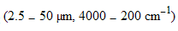
الوحدة المستخدمة في أطياف IR هي
، وهي وحدة تتناسب مع التردد وتساوي عدد الموجات في 1 سم .
لكن معظم الأوراق التي ترسم عليها الأطياف تُظهر تدريجياً مقابلاً بوحدة طول موجي كانت تستخدم الميكرون
ويرتبط امتصاص الأشعة تحت الحمراء باستحداث نقلة اهتزازية في الجزيئات وذلك من خلال إثارة إلكترونية في معظم المركبات العضوية ، وتكون هذه الإثارة كافية لإحداث اهتزازات امتطاط وانثناء في الروابط ..وجميع أنواع الروابط في المركبات العضوية تحدث فيها الاهتزازات ، فلذلك تمتص في منطقة الضوء تحت الأحمر بشرط أن يؤدي الامتصاص
إلى تغير في العزم القطبي ، وهو ما يتحقق في الكثير من المركبات ..
كيف تحدث هذه الاهتزازات ؟؟
كل مستوى طاقة الكتروني يرتبط بعدد معين من مستويات الطاقة الاهتزازية في الجزيء .وترتبط هذه الاهتزازات بالروابط الكيميائية في الجزيء وينظر إلى كل رابطة في الجزيء وكأنها زمبرك يرتبط بثقلين .. ويهتز الثقلان بشكل مستمر فمثلاً قد تستطيل الرابطة ثم تعود إلى الانكماش ..

أنـــــواع الاهتزازات ::. .
هناك أنواع متعددة للاهتزازات ومنها على سبيل المثال :
الاستطالة " stretching "
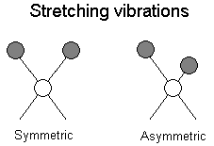
الانثناء " Bending "
وهناك أربعة أنواع منها :
الروك " Rocking "
الهز " Wagging "
الالتواء " Twisting "
القصقصة " Scissoring "

طــــرق تعييــــن أطيــــــــــافIR
يمكن تعيين أطياف IR بإحدى الطرق التالية :
-1إذابة المركب في مذيب مناسب مثل شريطة أن يكون جافاً نقياً . وفي هذه الحالة تستخدم خلية أخرى فيها مذيب نقي في جهاز يقسم الشعاع إلى قسمين ، فيمر قسم في خلية المحول والقسم الأخر في خلية المذيب . وبهذا تحذف الامتصاصات الخاصة بالمذيب ويسجل الجهازالامتصاصات الخاصة بالمذاب فقط ..
- 2إذا كان المركب سائلاً ، فإنه يوضع دون مذيب على صورة غشاء رقيق في الخلية أو بين قرصين من NaCl .وإذا كان المركب صلباً يتوصل إلى عمل غشاء رقيق بصحنه مع زيت معدني " مخلوط الكانات " تكون امتصاصاته محدودة العدد معروفة المواقع وبعد الصحن التام تفرش المادة بين قرصين من NaCl ويسجل الطيف ...
-3طريقة قرص KBrوهذه الطريقة صالحة للمواد الصلبة ، وفيها يصحن المركب مع قليل من
KBrالجاف ثم يوضع المسحوق في قالب قرصي ويعرض لضغط عالي ، فيتكون قرص رقيق ينتشر المركب فيه خلال بانتظام تقريباً ويسجل الطيف بوضع القرص في حامل ..
ويوضح هذا الجدول ترددات والأطوال الموجية التي تظهر عندها بعض المجموعات الوظيفية الشائعة :
Wave number (cm⁻¹) | Molecular motion | Functional Group
2950-2800 | C-H stretch | alkanes
~ 1465 | CH₂ bend | alkanes
~1375 | CH₃ bend | alkanes
~720 | CH2 bend (4 or more ) | alkanes
3100-3010 | =CH stretch | alkenes
1690-1630 | C=C stretch (isolated) | alkenes
1640-1610 | C=C stretch (conjugated) | alkenes
1430-1290 | C-H in –plane bend | alkenes
~990& ~910 | C-H bend (monosubstituted) | alkenes
970 | C-H bend disubstituted -E | alkenes
~3300 | Acetylenic C-H stretch | alkynes
~2150 | C ,C triple bond stretch | alkynes
650-600 | Acetylenic C-H bend | alkynes

Functional Group | Molecular Motion | Wave number (cm⁻¹)
aromatics | C –H stretch | 3020 – 3000
aromatics | C=C stretch | ~1600 &~1475
aromatics | C – H bend (mono) | 770-730 &715-685
aromatics | C – H bend (ortho) | 770-735
aromatics | C –H bend(meta) | ~880&~780&~690
aromatics | C –H bend (para) | ~3650 or 3400-3300
alcohols | O-H stretch | ~3650 or 3400 - 3300
alcohols | C – O stretch | 1260-1000
Aldehydes | C-H aldehyde stretch | ~2850&~2750
Aldehydes | C=O stretch | ~1725
ketones | C=O stretch | ~1715
ketones | C-C stretch | 1300-1100
Carboxylic acids | O-H stretch | 3400-2400
Carboxylic acids | C=O stretch | 1730-1700
Carboxylic acids | C-O stretch | 1320-1210
Carboxylic acids | O-H bend | 1440-1400
esters | C=O stretch | 1750-1735
esters | C-C (O) –C stretch (acetates) | 1260-1230
esters | C-C (O) –C stretch (all others) | 1210-1160
Acid chlorides | C=O stretch | 1810-1775
Acid chlorides | C-Cl stretch | 730-550
anhydrides | C=O stretch | 1830-1800 &1775-1740
anhydrides | C-O stretch | 1300-900
amines | N-H stretch (1 per N-H bond) | 1300-900
amines | N-H bend | 3500-3300
amines | C-N stretch (alkyl) | 1640-1500
amines | C-N stretch (aryl) | 1360-1250
amines | N-H (oop) | ~800

Functional Group | Molecular Motion | Wave number (cm⁻¹)
amides | N-H stretch | 3500-3180
amides | C=O stretch | 1680-1630
amides | N-H bend | 1640-1550
amides | N-H (bend (1) | 1570-1515
Alkyl halides | C-F stretch | 1400-1000
Alkyl halides | C-Cl stretch | 785-540
Alkyl halides | C-Br | 650-510
Alkyl halides | C-I | 600-485
nitriles | C,N triple bond stretch | ~2250
Isocyanates | -N=C=O stretch | ~2270
Isothiocyanates | -N=C=S stitch | ~2125
Imines | R2C=N-R stretch | 1690-1640
Nitro groups | -NO2 (aliphatic) | 1600-1530&1390-1300
Nitro groups | -NO2 (aromatic) | 1550-1490&1355-1315
Mercaptans | S-H stretch | ~2550
Sulfoxides | S=O stretch | ~1050
Sulfones | S=O stretch | ~1300& ~1150
sulfonates | S=O stretch | ~1350&~11750
 | S-O stretch | 1000-750
Phosphines | P-H stretch | 2320-2270
Phosphines | PH bend | 1090-810
Phosphine oxide | P=O | 1210-1140

ومن خلال الجدول السابق نلاحظ أنماطاً للاهتزازات :
** اهتزازات الروابط التي تصل الذرات الأخف تقع عند ترددات أعلى من تلك التي تصل ذرات أثقل .
** اهتزازات الامتطاط تحتاج إلى طاقة أكبر " تردد أعلى " مما تحتاجه اهتزازات الثني ..
** أن تردد الروابط الثنائية أكبر من تردد الروابط الأحادية مع وجود نفس الذرات .
** وكلما زاد تركيب الجزيء تعقيداً كلما زاد عدد حزم الامتصاص فيرسمه الطيفي الأمر الذي يجعل نسبة بعض الحزم الامتصاص إلى روابط معينة أمراً بالغ الصعوبة .ولكن ظهور حزم معينة في نسق معين في المنطقة ما بين 715- 1500 تقريباً ، وهي المنطقة التي تسمى " منطقة البصمة " يشكلدليلاً تشخيصياً على ما هية المركب .
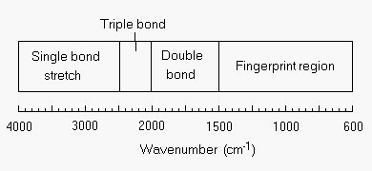
وسُميت بهذا الاسم وذلك تشبيهاً ببصمات الأصابع التي تميّز الشخص عن غيره . فإذا وضع طيفان أحدهما لمركب معروف والأخر لعينة مجهولة، ووجد أنهما يتطابقان في هذه المنطقة فبالتأكيد ستكون لمركبواحد، ذلك أنه لا يوجد مركبان يتطابق فيهما طيفا IR دون أي فروق .
:: طيف الامتصاص تحت الحمراء والمخدرات ::
عادة يتم استخدام طيف تحت الحمراء في مختبرات الجمارك في المراكز
الحدودية وذلك لفحص عينات من المركبات المشتبه بها " مثال على
ذلك المخدرات " فإن تطابقت مع طيف امتصاص الأشعة تحت الحمراء
لهذه المركبات كان دليلاً قاطعاً على أن العينة المشتبة بها تحتوي على
مادة الهيروين مثلاً ... وهكذا ..

جهاز طيف الأشعة تحت الحمراء InfraredSpectroscopy :
هو أحد أجهزه تحاليل الطيف وتستخدم به مرايا محدبه ومقعره عاكسه على سطحها الأمامي ولهذه المرايا العديد من المميزات فهي ليس لها معامل إنكسار (chromatic aberration) ويمكن صنعها من مواد صلبه وقاسيه دون النظر إلى النفوذيه الضوئيه كما أنه من السهل تثبيتها في الأجهزه .
أما النوافذ الضوئيه كالتي تحمي الكشاف (detector ) وخلية العينه والمنشور فينبغي أن تصنع من ماده بلوريه صلبه تسمح للضوء ذو طول الموجه المعنيه بالنفاذ بصوره كامله . إذا استعمل المنشور كموحد لطول الموجه فينبغي أن تحكم حمايته من الرطوبه مع وضع مجفف ليضمن عدم وصول الرطوبه إليه .
لايمكن إستعمال المحاليل المائيه في خلايا العينات ولكن تأثر الخليه بالماء ليس السبب الوحيد في عدم إمكانية إستعمال المحاليل المائيه فالماء ذاته يمتص الأشعه تحت الحمراء بصوره كبيره ولذا لايمكن إستعماله كمذيب .
هذا وينبغي أن تحفظ خلايا العينات في مجفف في حالة عدم إستعمالها .
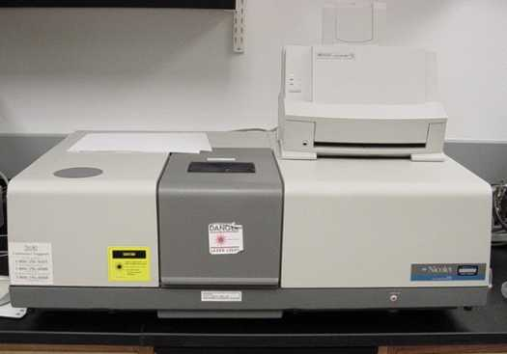
المصادر الضوئيه :
إن المصادر الضوئيه الأكثر إستعمالاً هما مصباح نيرنست المتوهج ( Nernst ) ومصباح جلوبرالمتوهج ( Globar ) الأول عباره عن قضيب مكون من أكاسيد الزوركونيوم والسيريوم والثوريوم يسخن كهربائياً إلى درجة حرارة تتراوح بين 1000- 1800 درجة مئويه أما الثاني فيتكون من قضيب من كربيد السيليكون ( Sintered Silicon Carbide ) الي يسخن إلى نفس درجة المصباح الأول . وعند هذه الدرجة المرتفعه يبث كل من هذين المصدرين الأشعه تحت الحمراء . وكلا المصدرين يحقق مطلبين هامين في المصدر الضوئي وهما عدم ذبذبة الشعاع الضوئي وثبات شدته لفتره طويله . ولكن نجد عملياً أن شدة الأشعه الضوئيه ليست هي نفسها عند كل الترددات المستخدمه .
الكشافات :
أكثر الكشافات إستعمالاً في أجهزة الأشعه تحت الحمراء هي مقياس الطاقه الحراريه ( bolometer ) والمزدوج الحراري ( thermocouple ) والمقاوم الحراري ( thermistor ) :
1- مقياس الطاقه الحراريه ( bolometer ) : وهو عباره عن مقاومه حساسه جداً للحراره يستعمل لقياس الأشعه الحراريه . ويتكون من طبقه رقيقه من معدن موصل وعندما تسقط عليه الأشعه تحت الحمراء ترتفع درجة حرارته وبالتالي تتغير مقاومته وهذا التغير هو مقياس لشدة الأشعه الساقطه عليه .
2- والمزدوج الحراري ( thermocouple ) : ويصنع من سلكين معدنيين مختلفين متصلين عند أطرافهما فإذا أصبحت إحدى نقطتي الإتصال أكثر حراره وتسمى نقطة الإتصال الحاره ( ( hot junction من نقطة الإتصال الأخرى التي تسمى نقطة الإتصال البارده ( cold junction ) فإنه سيحدث فرق بسيط في الجهد بين نقطتي الإتصال .
وفي جهاز الأشعه تحت الحمراء تعزل نقطة الإتصال البارده لتبقى عند درجة حرارة ثابته بينما تعرض نقطة الإتصال الحاره للأشعه تحت الحمراء المراد قياس شدتها . وفرق الجهد الناتج في السلك يعتمد على الفرق بين درجة حرارة نقطتي الإتصال الذي يتناسب مع شدة الأشعه تحت الحمراء الساقطه على نقطة الإتصال الحاره .
3- المقاوم الحراري ( thermistor ) : يتكون المقاوم الحراري من مزيج من الأكاسيد المعدنيه المصهوره تزيد مقاومتها عند إزدياد درجة الحراره وهذه الظاهره تستعمل لقياس شدة الأشعه تحت الحمراء الساقطه عليها .
وهناك كشافات أخرى مستعمله في أجهزة الأشعه تحت الحمراء منها كشاف جولي ( Golay ) الذي يعتمد على تغير ضغط الغاز في حيز محصور عندما تسقط عليه الأشعه تحت الحمراء ومن الكشافات المستعمله الخليه الضوئيه التي هي عباره عن مقاومه حساسه جداً للأشعه الساقطه عليها . كما أستعمل شبه الموصل ( semiconductor ) ككشاف للأشعه تحت الحمراء حيث أن مقاومته تتغير عند سقوط الأشعه عليه وميزته أنه حساس جداً وله سرعة تجاوب كبيره .
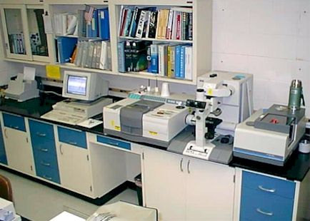
تحضير العينات وأنواع الخلايا المستعمله :
يستعمل طيف إمتصاص الأشعه تحت الحمراء لتعيين هوية المركبات الصلبه والسائله والغازيه ومن الطبيعي أن تعامل العينات بطرق مختلفه تتناسب مع حالة كل منها .
· في العينات الصلبه تسحق ثم تجعل على شكل عجينه مع ماده سائله عالية اللزوجه مثل زيت البرافين النيوجل ( Nujol ) أوشحم كلورو فلورو كربون ثم توضع كميه بسيطه من هذه العجينه بين قرصين من بروميد البوتاسيوم أو كلوريد الصوديوم لتكون طبقه رقيقه جداً .
· في العينات السائله فأبسطها هي التي يمكن أن توضع مباشره في خلية من كلوريد الصوديوم أو بروميد البوتاسيوم أوبروميد الثوريوم ثم يسجل طيف إمتصاص الأشعه تحت الحمراء للماده المراد دراستها . وفي الجهاز ثنائي الشعاع تستعمل خليه مماثله تحوي على ماده قياسيه ( reference material ) كالمذيب مثلاً . وينبغي حماية الخلايا من الرطوبه كما ينبغي تجفيف المذيبات العضويه قبل إستعمالها لأن وجود كميات قليله من الماء تؤثر على جدار الخليه مما ينتج عليه أخطاء كبيره وهذه الطريقه مناسبه للتحاليل الكيفيه والكميه . كما يمكن وضع قطره من العينه بين قرصين من بروميد البوتسيوم أو كلوريد الصوديوم لتكون طبقه رقيقه جداً ويسجل الطيف لها . ولكن هذه الطريقه لاتصلح إذا كانت الماده سريعة التبخر كما أنها لاتصلح للتحليل الكمي .
· في العينات الغازيه توضع في خلايا كبيره غالباً مايكون طولها 10 سم وتصنع نهاياتها من كلوريد الصوديوم أوبروميد البوتاسيوم .
تطبيقات امتصاص الأشعه تحت الحمراء :
هو التحليل الكيفي للكثير من المركبات العضويه في حالتها النقيه أو في مزيج منها . كما أن تردد الشعاع الذي يمتصه جزيء من ماده ما تردد ثابت وهذا يعني إمكانية معرفة وجود ذلك الجزيء إذا عين طيف إمتصاصه . بالإضافه إلى ذلك فإن المجموعات الفعاله ( functional groups ) يمكن أن تسلك سلوكاً وكأنها كتل منفصله وتعطي طيف إمتصاص محدد لها . وهذه الحقيقه تمكننا من التعرف على العديد من المجموعات الفعاله المهمه في المركبات العضويه بواسطة مقارنة طيف المركب المجهول بأطياف المجموعات الفعاله .
هنا بعض أجهزة InfraredSpectroscopy من قبل شركات متنوعه ومختلفه .
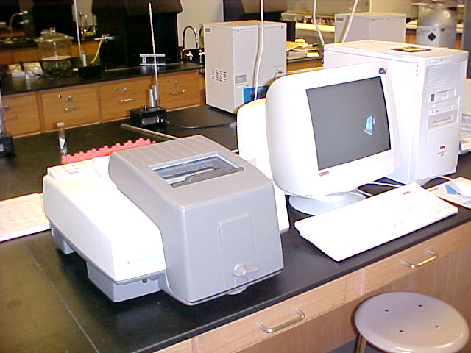

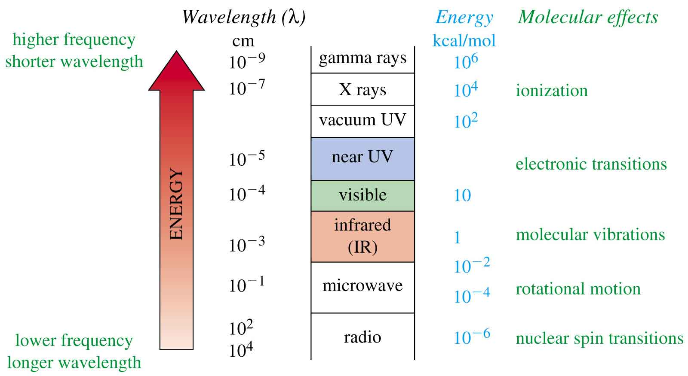

مخطط لجهاز الاشعة تحت لحمراء
Schematic of a dispersive IR absorption spectrometer

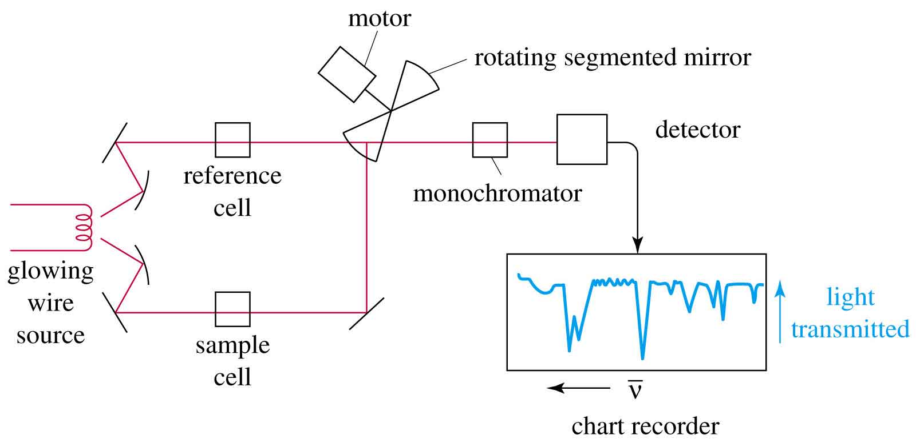

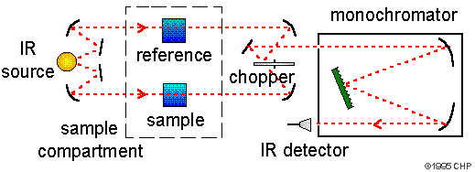

الاتي عدد من الامثلة التطبيقية للاشعة تحت الحمراء

